学習活動例 理科 第６学年 【学習指導要領との関連 新A(4)ア(ウ)，イ，第3 ２(2) 現行A(3)エ，(4)】
題材名 | 電気と私たちのくらし（東京書籍） 本時１４／１４時間
本時のねらい |  | 本時の授業で育成を目指す  プログラミング教育の資質・能力
身の回りには，電気の性質や働きを利用し，目的に合わせて，動作を制御している器具があることを捉える。 |  | Ｂ３：課題解決の過程で，条件に応じて異なる手順で考えること。
【関連する資質・能力】
A１：身近な生活でコンピュータが活用されていることに気付くこと。
C２：コンピュータの働きを，よりよい社会づくりに生かそうとすること。
本時のねらいとプログラミング教育とのつながり
本時の学習では，「もし○○ならば～～する。そうでなければ△△する。」というプログラミングの分岐の考え方を取り入れ，押しボタン式信号機のロボット教材を活用し，動作を制御する活動を行う。これにより，本時のねらいを効果的に達成できると考える。
準備物 | ロボット教材，ロボット教材用電子データ（D6-4-1，D6-4-2），  ワークシート（W6-4）

プログラミング教育に関する活動の流れ  （45分） |  | ●教師の指示  ※教師の支援  ◇指導上の留意点
導入 | １ 本時のめあてと歩行者用信号機を取り扱うことを確認する。 | ●「歩行者用信号機を例にして，目的に合わせて動作を制御することを学習していきます。」  ※制御の意味について補足説明する。
展開 | ２ ロボット教材を使い，信号の点灯・消灯の変化を見た後，プログラムを確認する。  ３ ロボット教材に押しボタン機能を追加した信号機の動作を見る。  ４ グループでロボット教材を使い，押しボタン機能を追加したプログラムを完成させる。  ５ ボタンを押したときと押さなかったときの動作の様子をワークシートに書き，まとめる。 | ●「信号は，どういう順番で光っていましたか。」  ※実際のプログラムを見せながら，説明する。  ●「これは，押しボタン式信号機です。ボタンを押す前と，押した後の信号の変化に注目してください。」  ●「押しボタン機能は，プログラム上では，この『もし～なら』のブロックを追加すると完成します。ボタンが押された後の動きを意識してプログラムに追加してみましょう。」  ◇「タッチセンサーの値＝０なら」は，「押しボタンが押されたら」という意味の条件である。  ●「『もしボタンが押されたら』どうなりましたか。『ボタンが押されないとき』はどうなりますか。」
まとめ | ６ 身の回りの器具（自動ドア等）の制御部分の動作をワークシートに書く。  ７ 本時の振り返りをする。 | ●「押しボタンによって信号が，赤から青に変わりましたね。目的に合わせてセンサーで動作を制御している器具は，他にどんなものがありますか。」  ●「このように，身の回りには，電気の性質や働きを利用し，目的に合わせてセンサーで動作を制御している器具があります。」
【本時と前後する学習活動】
第１２・１３時 電気の性質を利用したおもちゃを作る
第１４時（本時）

★準備
アーテック ロボティストを使用
（１）押しボタン式信号機を組み立てます（組み立て方は，メーカーホームページ等に記載）。
（２）ＬＥＤ（青）をＡ０に，ＬＥＤ（赤）をＡ１に，タッチセンサーをＡ４に，それぞれケーブルで
つなぎます。
（３）電子データをダブルクリックして，Studuinoを開きます。
（４）コンピュータと押しボタン式信号機をＵＳＢケーブルでつなぎます。

★ロボット教材用電子データ（D6-4-1，D6-4-2）の使い方
（１）プログラムを実行する場合は，実行→テストモード開始を選択し，緑の旗をクリックします。
青を消す
赤をつける
10秒待ったら下の処理を行う
枠内をずっとくり返す
枠内を５回くり返す
点滅は，消すとつけるをくり返して表す
＜D6-4-1＞
止める場合は，赤の丸をクリックします。

（２）D6-4-1は，歩行者用信号機（押しボタン機能なし）
のプログラムです。（２の活動で使用）

（３）D6-4-2は，押しボタン式信号機のプログラムです。
（３の活動で使用）

（４）５の活動で使用する電子データは，D6-4-1です。
以下の流れで，５の活動を行います。

ア「もし，タッチセンサーＡ４の値＝０なら」の
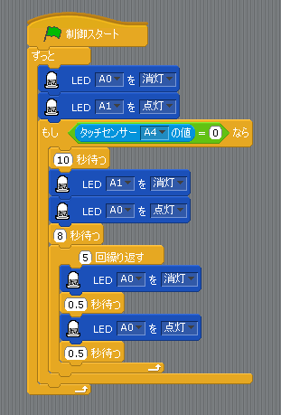
ブロックの中に入る動作を考えさせます。
＜D6-4-2＞
ボタンが押されたら，枠内の処理を行う
※「もし，タッチセンサーＡ４の値＝０なら」は，
「もし，ボタンが押されたら」という意味です。
イ 次に，「もし，タッチセンサーＡ４の値＝０なら」
のブロック内側へ，はじめからあるプログラムか
ら，必要な部分の一番上のブロックをクリックし
て移動させます。
ウ 最後に，「もし～なら」のブロックをクリックし，
はじめからあるプログラムに戻します。
※最終的にD6-4-2のプログラムとなります。

ウ
イ
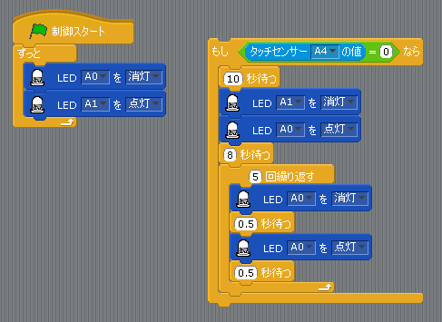
タッチセンサーが押された後の処理を入れる

元のプログラムに戻す

★ワークシート（W6-4）の解答例・使い方
電気と私たちのくらし

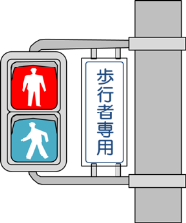
組 番 名前
◎めあて
目的に合わせて制御されている電化製品にはどのようなものがあるだろう。

◎押しボタン式歩行者用信号機の動作について，どのような動きになるのかまとめよう。
器具の名前 | もし，ボタンが押されたらどうなる？ | そうでなければ（ボタンが押されなかったら）どうなる？
押ボタン式信号機 | 何秒か待って，赤が消えて，青がつく。  青が消えたりついたりするのを５回くらいくり返す。 | 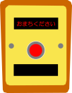  赤がずっとついている。  青がずっと消えている。  「もし○○なら，～～する。そうでなければ△△する。」の考え方を基に，動作の流れを文章で書かせる。

◎押しボタン式歩行者用信号機のように，目的に合わせて動作を制御している身の回りの器具を探し出し，その動きを書こう。
器具の名前 | もし○○したらどうなる？ | そうでなければどうなる？
防犯用のライト  エアコン | もし，夜，家の前に人が来たら，センサーで感知し，ライトが光る。  もし，設定した温度に達したら，暖房を止める。 | そうでなければ，ライトはずっと消えている。  そうでなければ，設定温度までずっと部屋を暖める。  制御を利用した身の回りの例を考えさせる。タッチセンサーや赤外線センサー，サーモセンサー等，どのように使われているか考えさせる。

◎今日の学習を振り返って，うまくいったところやうまくいかなかったところ，そこから学んだことや気付いたことを書こう。
押ボタン式信号機にするときに，思っていたように光らず，何度もやり直した。でも，ブロックをどこに入れたらよいか考えているうちに，だんだんと分かるようになってきた。何度も失敗したことで，押ボタンの仕組みが少し分かるようになった。
自分の家で，センサーが使われているものを調べてみたい。

本時の学習で学んだことや，試行錯誤した中で，気付いたこと等について書かせる。

